徵才
歡迎學弟學妹加入工程管理部：
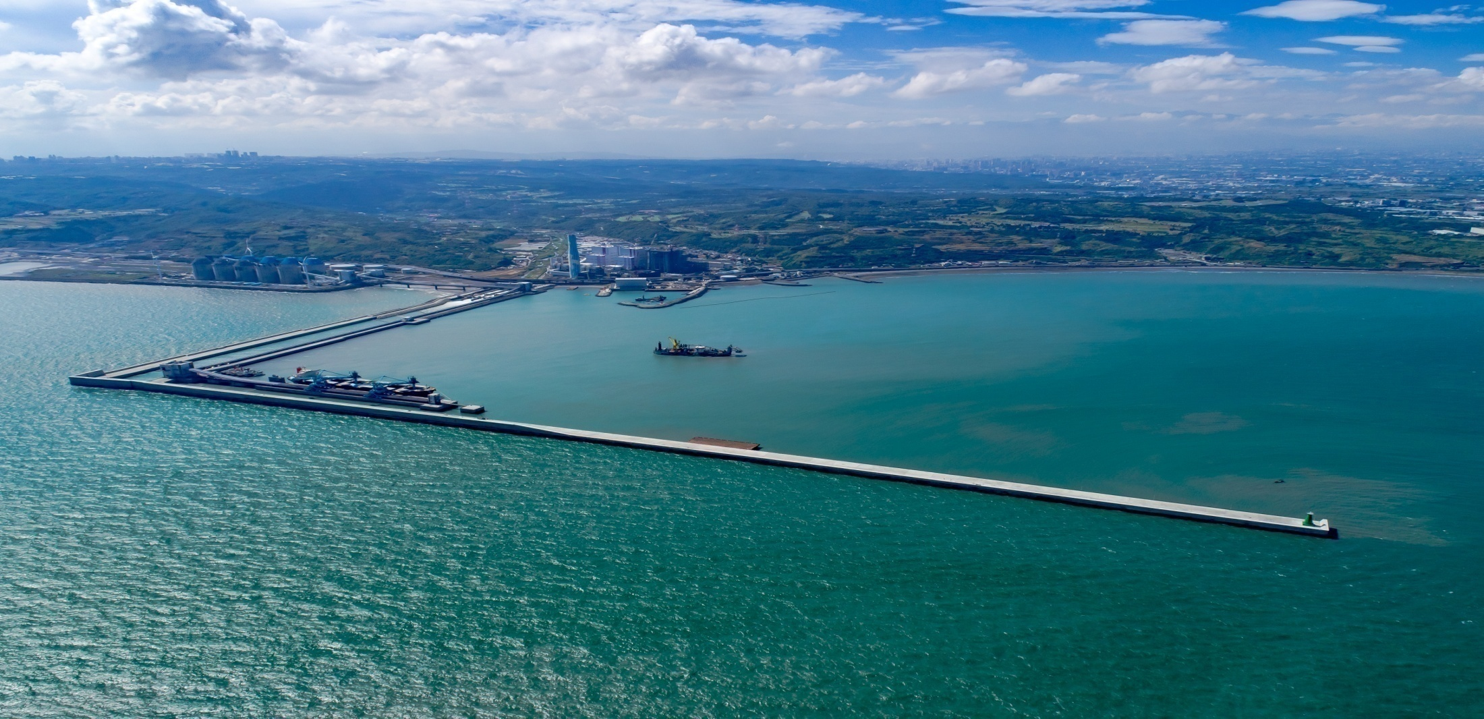
我們徵求熟悉工務行政流程、契約編擬、風險評估與管控、保險採購、預算與成本分析管控、時程管理、分包管理，已具有工程實務經驗者
如具法律背景及英文能力證明者尤佳

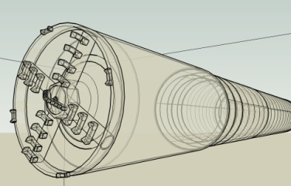
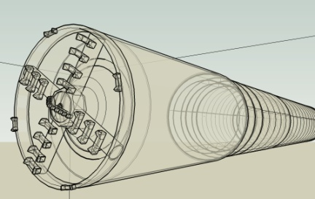
部門業務: 專案管理、工程監造、海外EPC工程

公司提供:員工培訓、跨領域e-learning網路學習、工地津貼、海外膳雜差旅津貼、社團活動、團體醫療保險、員工旅遊、優於勞基法休假制度、員工認股、分享獎金等。

歡迎Email履歷本人親自受理 getmwang@mail.sinotech.com.tw
聯絡人: 資深協理 王建智 ( R72 )

